Почвенная фреза для каменистой земли – серия 2FSU/2FSD
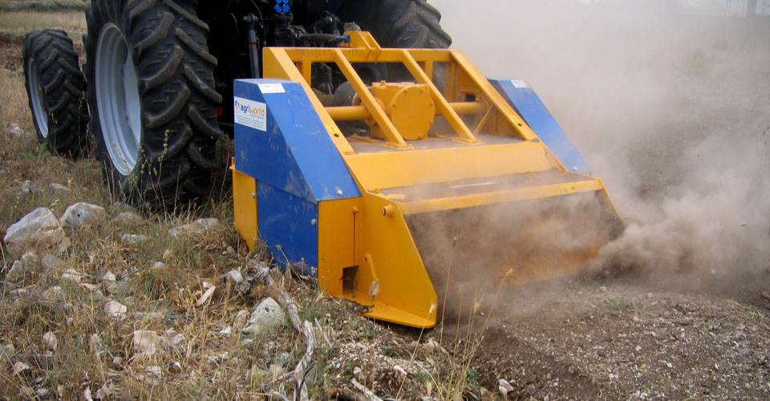

Технические характеристики:

Модели | 2FSU-090.8
Необходимая мощность, л.с. | 60-80
рабочая ширина, мм | 920
Ширина ротора, мм | 580
рабочая глубина, мм | 200
ВОМ, об/мин | 540
Вес, кг | 970

